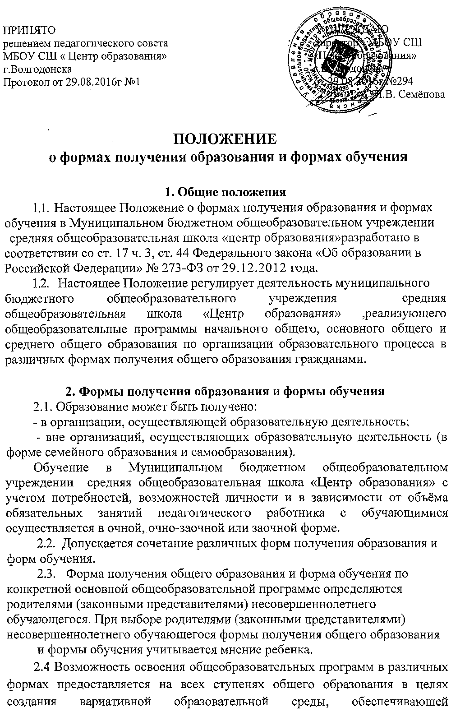

ПРИНЯТО УТВЕРЖДАЮ
решением педагогического совета директор МБОУ СШ
МБОУ СШ « Центр образования» «Центр образования»
г.Волгодонска г.Волгодонска
Протокол от 29.08.2016г №1 от 29.08.2016г №294
___________Л.В. Семёнова

ПОЛОЖЕНИЕ
о формах получения образования и формах обучения

- Общие положения

1.1. Настоящее Положение о формах получения образования и формах
обучения в Муниципальном бюджетном общеобразовательном учреждении
средняя общеобразовательная школа «центр образования»разработано в
соответствии со ст. 17 ч. 3, ст. 44 Федерального закона «Об образовании в
Российской Федерации» № 273-ФЗ от 29.12.2012 года.
1.2. Настоящее Положение регулирует деятельность муниципального
бюджетного общеобразовательного учреждения средняя общеобразовательная школа «Центр образования» ,реализующего общеобразовательные программы начального общего, основного общего и среднего общего образования по организации образовательного процесса в различных формах получения общего образования гражданами.
2. Формы получения образования и формы обучения
2.1. Образование может быть получено:
- в организации, осуществляющей образовательную деятельность;
- вне организаций, осуществляющих образовательную деятельность (в форме семейного образования и самообразования).
Обучение в Муниципальном бюджетном общеобразовательном учреждении средняя общеобразовательная школа «Центр образования» с учетом потребностей, возможностей личности и в зависимости от объёма обязательных занятий педагогического работника с обучающимися осуществляется в очной, очно-заочной или заочной форме.
2.2. Допускается сочетание различных форм получения образования и
форм обучения.
2.3. Форма получения общего образования и форма обучения по
конкретной основной общеобразовательной программе определяются
родителями (законными представителями) несовершеннолетнего
обучающегося. При выборе родителями (законными представителями)
несовершеннолетнего обучающегося формы получения общего образования
и формы обучения учитывается мнение ребенка.
2.4 Возможность освоения общеобразовательных программ в различных формах предоставляется на всех ступенях общего образования в целях создания вариативной образовательной среды, обеспечивающей благоприятные условия для разностороннего развития обучающихся в соответствии с их интересами и способностями.
2.5. Для всех форм получения общего образования в пределах конкретной основной общеобразовательной программы действует единый федеральный государственный образовательный стандарт.
2.6 Образовательная организация создает условия для реализации гражданами гарантированного государством права на получение общего образования.
2.7. Образовательная организация несет ответственность перед обучающимися, их родителями (законными представителями) и учредителем за качество образования и его соответствие федеральным государственным стандартам, за адекватность применяемых форм, методов и средств организации образовательного процесса возрастным психофизиологическим особенностям, способностям, интересам обучающихся, требованиям охраны их жизни и здоровья.
3. Общие требования к организации образовательного процесса
3.1. Обучение в различных формах получения общего образования
организуется в соответствии с основными общеобразовательными
программами начального общего, основного общего и среднего общего
образования, обеспечивающими реализацию федерального государственного
образовательного стандарта с учетом образовательных потребностей и
запросов обучающихся.
- Основные общеобразовательные программы включают в себя учебный план, рабочие программы учебных курсов, предметов, дисциплин (модулей) и другие материалы, обеспечивающие духовно нравственное развитие, воспитание и качество подготовки обучающихся.
- При освоении основных общеобразовательных программ начального общего, основного общего, среднего общего образования в формах, предусмотренных настоящим Положением, совершеннолетний гражданин или его родители (законные представители) несовершеннолетнего обучающегося должны быть ознакомлены с настоящим Положением, учебным планом, программами учебных предметов, требованиями федерального государственного образовательного стандарта, нормами оценки знаний обучающегося по каждому предмету учебного плана, иными документами, регламентирующими образовательную деятельность по избранной форме обучения, а также с нормативными документами, регламентирующими проведение государственной (итоговой) аттестации, в том числе в форме ОГЭ и ЕГЭ.
3.4. Обучающиеся, осваивающие основные общеобразовательные
программы в очной, заочной формах или сочетающие данные формы,
зачисляются в контингент обучающихся. В приказе образовательной
организации и в личной карте обучающегося отражается форма освоения основных общеобразовательных программ в соответствии с заявлением совершеннолетнего гражданина или родителей (законных представителей) несовершеннолетнего обучающегося. Все данные об обучающемся вносятся в классный журнал того класса, в котором он будет числиться. Обучающиеся, осваивающие основные общеобразовательные программы в форме семейного образования и самообразования, в контингент обучающихся не зачисляются.
3.5. Родителям (законным представителям) несовершеннолетних
обучающихся должна быть обеспечена возможность ознакомления с ходом и
содержанием образовательного процесса, а также с оценками успеваемости
обучающихся,
- Освоение основных общеобразовательных программ основного общего и среднего общего образования в образовательной организации завершается обязательной государственной итоговой аттестацией обучающихся.
- Образовательная организация выдает выпускникам, прошедшим государственную итоговую аттестацию документ государственного образца о соответствующем уровне образования независимо от формы получения образования.
4. Реализация общеобразовательных программ
4.1. Обучающиеся, освоившие в полном объеме образовательную
программу учебного года, переводятся в следующий класс.
4.2. Обучающиеся на уровнях начального общего, основного общего,
среднего общего образования, имеющие по итогам учебного года
академическую задолженность по одному или нескольким учебным
предметам, курсам, дисциплинам (модулям) образовательной программы,
переводятся в следующий класс условно.
4.3. Обучающиеся, не прошедшие промежуточной аттестации по
уважительным причинам или имеющие академическую задолженность,
переводятся в следующий класс условно.
4.4. Обучающиеся обязаны ликвидировать академическую
задолженность в течение 1 четверти следующего учебного года. Родители
(законные представители) несовершеннолетнего обучающегося,
обеспечивающие получение обучающимся общего образования в форме
семейного образования, обязаны создать условия обучающемуся для
ликвидации академической задолженности и обеспечить контроль за
своевременностью ее ликвидации.
4.5. Обучающиеся, имеющие академическую задолженность, вправе
пройти промежуточную аттестацию по соответствующим учебным
предметам, курсам, дисциплинам (модулям) не более двух раз в течение 1четверти следующего учебного года. В случае болезни обучающегося, сроки ликвидации академической задолженности пересматриваются с учетом времени болезни.
4.6. Для проведения промежуточной аттестации во второй раз
образовательной организацией создается комиссия.
4.7. Обучающиеся в образовательной организации по образовательным
программам начального общего, основного общего и среднего общего
образования, не ликвидировавшие в установленные сроки академической
задолженности с момента ее образования, по усмотрению их родителей
(законных представителей) остаются на повторное обучение, переводятся на
обучение по адаптированным образовательным программам в соответствии с
рекомендациями психолого - медико-педагогической комиссии переводятся
на обучение по индивидуальному учебному плану.
4.8. Обучающиеся по образовательным программам начального общего, основного общего и среднего общего образования в форме семейного образования, не ликвидировавшие в установленные сроки академической задолженности, продолжают получать образование в образовательной организации.
4.9. Перевод обучающегося в следующий класс осуществляется по решению педагогического совета образовательной организации.
5. Организация получения общего образовании по очной форме обучения
5.1. Получение общего образования по очной форме обучения
предполагает обязательное посещение обучающимися учебных занятий по
предметам учебного плана, организуемых образовательной организацией.
- Обучающимся, осваивающим образовательные программы общего образования по очной форме обучения, предоставляются на время обучения бесплатно учебники и другая литература, имеющаяся в библиотеке образовательной организации.
- Основой организации образовательного процесса по очной форме обучения является урок.
Организация образовательного процесса по очной форме обучения регламентируется расписанием занятий, которое утверждается директором образовательной организации.
5.4. Обучающиеся, осваивающие образовательные программы общего
образования по очной форме обучения, проходят промежуточную
аттестацию по всем предметам учебного плана. Система оценок при
промежуточной аттестации, формы, порядок и периодичность се проведения определяются образовательной организации самостоятельно и отражаются в Положении о формах, периодичности, порядке текущего контроля успеваемости и промежуточной аттестации обучающихся.

